16 декабря 2011 года в г. Пензе проходил очный тур областного конкурса инновационных проектов в преподавании физической культуры «Мой урок физической культуры».
От Кузнецкого района в финал вышли учителя физической культуры МБОУ СОШ с. Ясная Поляна Куликов Д.Г. и МБОУ ООШ с. Никольское Зайцева И.В.
Куликов Д.Г. представил концепцию урока гимнастики в 4 классе «Обучение комплексу древнеславянской гимнастики «Веи», Зайцева И.В. - «Обучение технике низкого старта» 6 класс. Инновационность данных проектов состоит в применении и использовании современных педагогических технологий.
По итогам жюри в конкурсе инновационных проектов в преподавании физической культуры «Мой урок физической культуры» заняли:
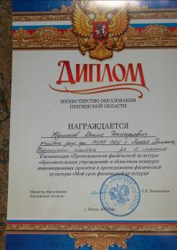

2 место – Куликов Д.Г.

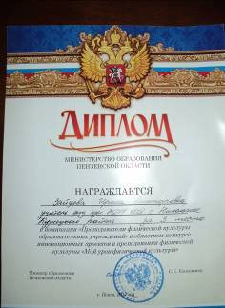
3 место – Зайцева И.В.

